**Red de Emprendedores del SENA**

**Manual de Usuario**

Versión: 02

Fecha: 05/11/2024

**Tabla de Contenido**

1. Objetivo 3

2. Alcance 3

3. Ingresar al Sistema 4

3.1. Olvide Mi contraseña. 4

3.2. Registrarse. 5

3.3. Completar perfil 6

3.4. Información de Usuario 6

4. Crea Tu Primera Tienda 7

4.1. Información Básica 8

4.1.1. Información Complementaria 9

4.1.2. Fotos 10

5. Crea Tu Producto 11

5.1 Añadir nuevo 11

# Objetivo

El objetivo de esta plataforma es crear una red digital dinámica y accesible, diseñada para que los emprendedores colombianos puedan presentar sus productos, promocionar sus iniciativas y conectar con otros emprendedores y clientes potenciales. La plataforma facilita un espacio interactivo donde los emprendedores pueden fortalecer su visibilidad y forjar alianzas estratégicas entre sí, mientras que los usuarios pueden conocer los emprendimientos locales y acceder a las tiendas en línea de cada emprendedor. Esta red funciona como un intermediario, promoviendo el reconocimiento de los emprendimientos a nivel nacional y brindando un entorno propicio para el crecimiento de cada proyecto.

# Alcance

Esta plataforma está dirigida tanto a emprendedores como a usuarios interesados en conocer productos y servicios innovadores en Colombia. A través de la plataforma, los emprendedores pueden acceder a las siguientes funcionalidades:

* **Perfil de Emprendedor**: Espacio dedicado a cada emprendedor donde pueden presentar sus productos, describir su emprendimiento y añadir información relevante para capturar el interés de potenciales clientes y socios.
* **Alianzas Estratégicas**: Funcionalidad que permite a los emprendedores conectarse entre sí para explorar oportunidades de colaboración y alianzas, fomentando el fortalecimiento del ecosistema emprendedor nacional.
* **Interacción con Usuarios**: Apartado para que los emprendedores interactúen con los clientes potenciales, quienes pueden expresar interés, obtener más detalles y recibir información actualizada de los productos y servicios.
* **Redirección a Tiendas en Línea**: La plataforma ofrece enlaces directos a las tiendas online de los emprendedores, permitiendo a los clientes interesados realizar sus compras en el sitio web externo correspondiente. La plataforma no se involucra en la gestión de ventas, sino que actúa como un puente informativo para aumentar la exposición de los emprendimientos.

# Ingresar al Sistema

Para acceder al sistema web Red de Emprendedores – SENA, debe ingresar a su navegador Web y dirigirse al sitio <https://tpatlantico.com/redemprendedor/login.php?return=true&>

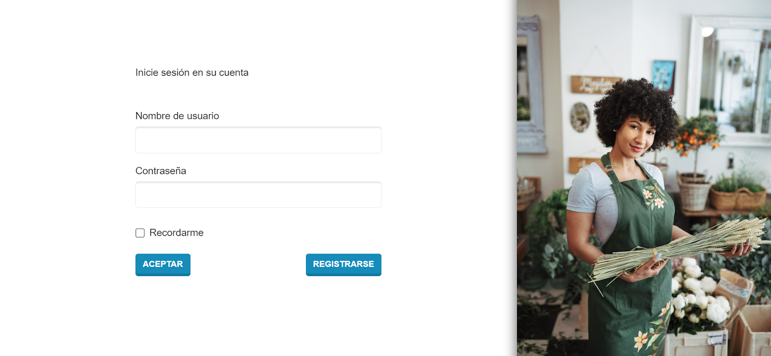

A continuación, el sistema solicitará que ingrese el usuario y la contraseñas; para poder ingresar deberemos dar clic en el botón “Registrarse”.

## Olvide Mi contraseña.

## Registrarse.

En este apartado podremos ver el formulario de registro en el cual debemos rellenar los campos solicitados con información de Usuario, Documento de identidad (Cedula), Correo valido y activo y contraseña de 8 caracteres o más.

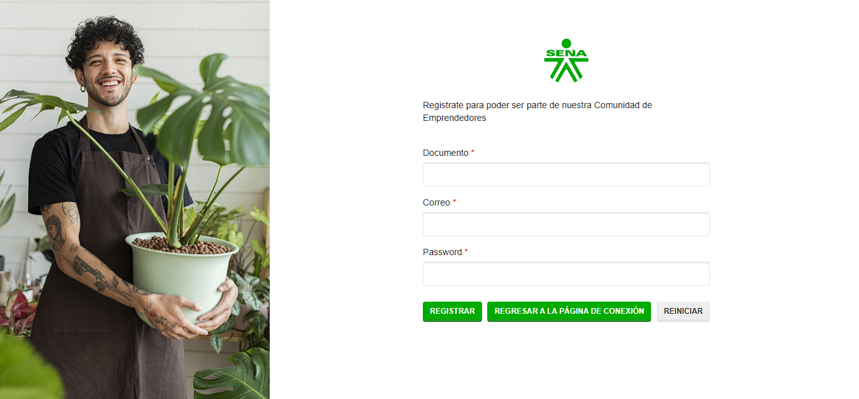

Al completar el formulario debemos de dar clic en el botón “Registrar”, automáticamente nos dará ingreso a nuestra cuenta, para poder continuar con la configuración.

## Completar perfil

Una vez ingresado al sistema, deberá de completar su perfil y su información para poder acceder completamente al sistema. Para esto debe completar el primer paso, el cual está habilitado para completar; si no completa este paso no podrá continuar con el siguiente.

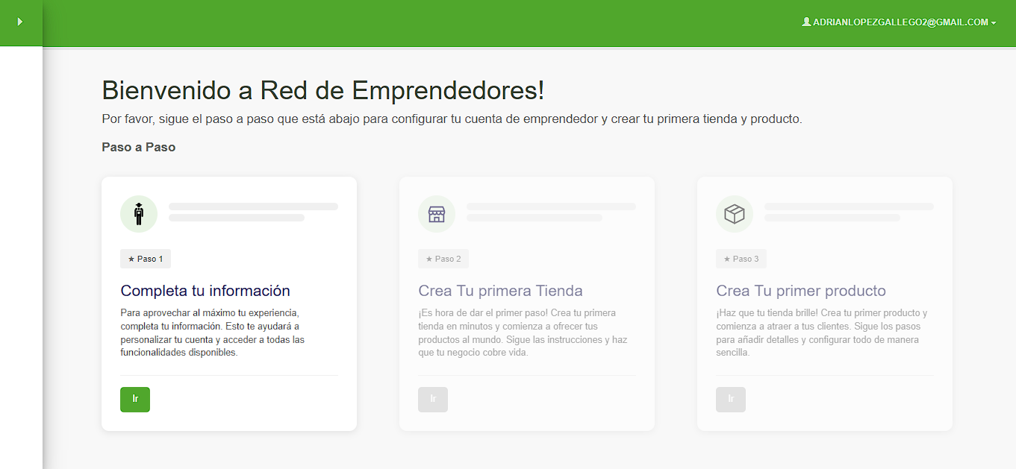

Para poder completar el primer paso tendremos que dar clic en el botón “Ir”. Esto te ayudará a personalizar tu cuenta y acceder a todas las funcionalidades disponibles.

## Información de Usuario

En este apartado se tendrá que rellenar la información básica del usuario para poder continuar con la configuración.

Para completar este apartado deberá rellenar todos los campos que se encuentran marcados con el asterisco (*) el cual indica que los datos son obligatorios. Para finalizar este paso daremos clic en el botón “Guardar”.

# Crea Tu Primera Tienda

Una vez completemos el primer paso, la pagina nos dirigirá nuevamente al paso a paso de la página para continuar con la configuración de la cuenta.

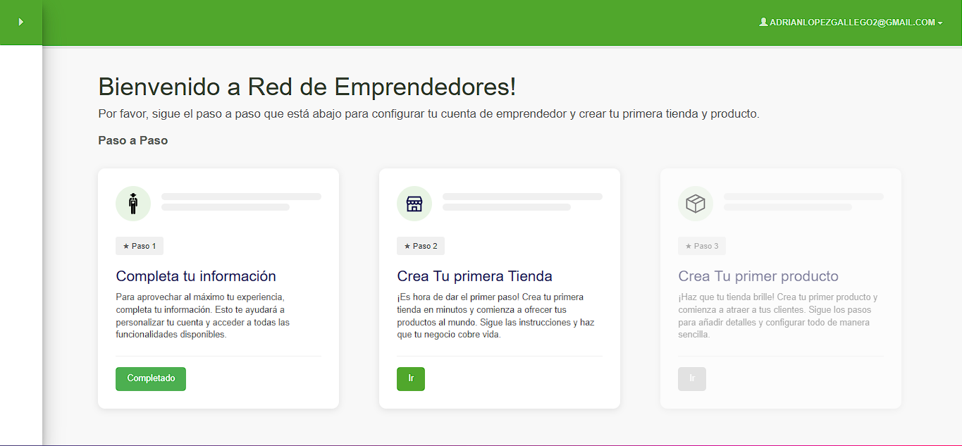

Una vez hemos vuelto al apartado del paso a paso, podremos ver completado el primer paso, y este no se podrá volver a modificar hasta terminar la configuración; para continuar, daremos clic en botón “Ir” del segundo paso.

## Información Básica

En este apartado se podrá registrar la información de su empresa, tanto como logo, como el nombre de la empresa, la razón de ser, entre otra información que podrá agregar.

Este apartado consta de tres secciones, Información Básica, Información Complementaria y Fotos. En la sección de Información Básica podrá información básica de su emprensa, como lo es, Nombre de contactos y el sector en el que se especializa.

### Información Complementaria

Al dar clic en el Botón “Siguiente” se cambiará la sección a Información Complementaria. En esta sección usted podrá agregar información más amplia, la cual destacará para que los usuarios puedan interesarse más en su Tienda.

En la Información Complementaria, usted deberá colocar datos más detallados de su tienda como lo es: ubicación exacta de su negocio, canales de atención, y redes sociales las cuales serán importantes para que los usuarios puedan conocer más sobre su negocio o empresa. Por último, deberá colocar la razón de ser o la historia de su tienda. Esto es esencial para que los usuarios conozcan sobre su negocio y su historia.

### Fotos

Por último, tenemos la sección de fotos, la cual será fundamental para darle una imagen más llamativa a su tienda

# Crea Tu Producto

Una vez se haya completado el segundo paso, aparecerá como completado y ya no se podrá modificar hasta completar toda la configuración.

Para completar el tercer paso daremos clic en el botón “Ir” del tercer paso.

# Añadir nuevo

En este apartado se podrán agregar nuevos productos a tu tienda para que los usuarios puedan ver los productos que manejas.

Una vez que se encuentre en este apartado podrá visualizar un formulario el cual servirá para crear un nuevo producto. En este podrá agregar información de su producto, como foto, precio, categoría a la que pertenece, stock y si tiene algún tipo de promoción. Al terminar deberá dar clic en el botón “Guardar” para así dar por finalizada la configuración de su cuenta.